- Ako sa volá súčasný pápež?
- Podľa ktorého svätca si vybral toto meno? a) Xaverského; b) Assiského; c) Saleského
- Aké je jeho civilné meno zistíš podľa začiatočných písmen obrázkov.
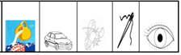
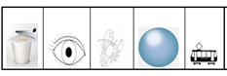

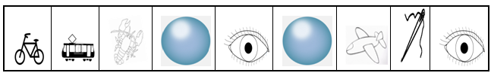

- Sv. Peter bol prvý pápež, koľký pápež v poradí je súčasný Sv. Otec?
Doplň tabuľku, ak vieš, že posledná cifra je o 4 väčšia ako prvá. Tretia cifra je rovnaká ako druhá a v strede je číslo 6.

- Odkiaľ pochádza Sv. Otec?
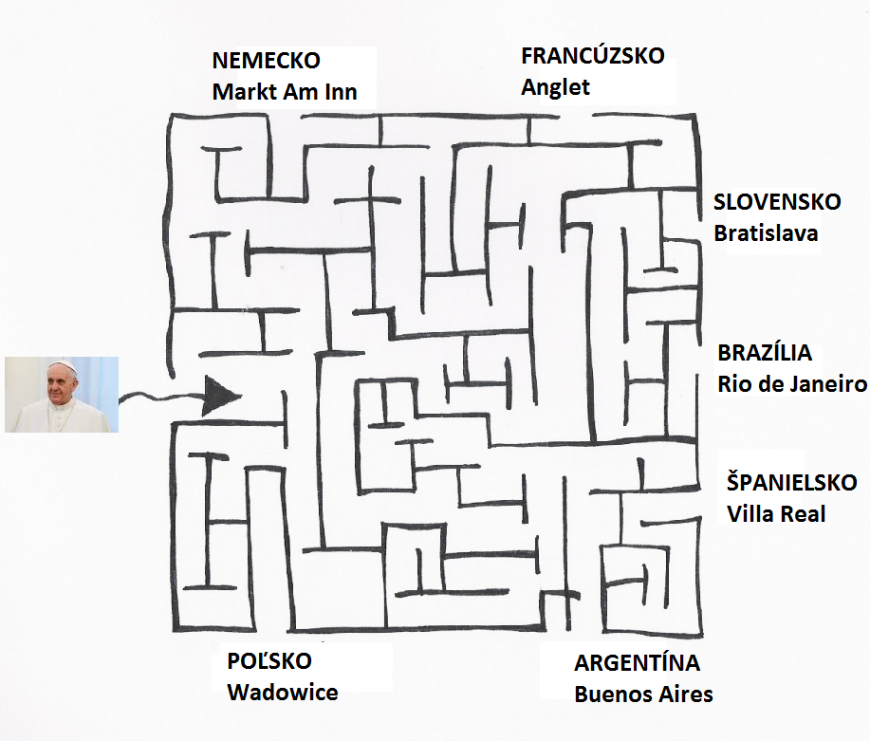

- Ktorý pápež pochádzal z nášho susedného Poľska?
- Kde býva a pracuje pápež teraz? (Tam, kde sa vypína chrám sv. Petra)
- Ktoré zo slov nepatrí do radu? Pápež – hlava cirkvi – samaritán - svätý otec – rímsky biskup – kňaz
- Ako sa volí pápež?
A) Referendom;
B) Volia všetci biskupi a vyberajú biskupa okrem seba;
C) Pápež sa volí len spomedzi kardinálov mladších ako 80 rokov.

Môžeš si vytiahnuť nejakú myšlienku od sv. otca Františka

